ACTIVIDAD SOBRE LA HIDROSFERA
QUINTO GRADO
SEMANA 11 AL 14 DE ABRIL
- CON AYUDA DE UN ADULTO, LEEMOS EL PDF DESCAGADO AL PENDRIVE, REALIZA LAS SIGUIENTES ACTIVIDADES
- RESPONDE EN EL MISMO FORMATO WORD O POR ESCRITO EN LACARPETA
- SUBE LAS RESPUESTA A LA PLATAFORMA

1 OBSERVA EL SIGUIENTE VIDEO https://www.youtube.com/watch?v=dMQh3w8f5F4&ab_channel=Enlanube
- LEE Y RESPONDE:
UN ACUIFERO ES UNA RESERVA DE AGUA DE BAJO DEL SUELO QUE SE ABASTECE MEDIANTE LAS LLUVIAS Y FUNCIONA COMO UNA ESPECIE DE CAJON DE AGUA QUE ALIMENTA LOS RIOS.
EN TEMPORADAS DE LLUVIAS EL AGUA SE DRENA ATRAVES DE LAS LLUVIAS Y SE DEPOSITAN EN ESTOS RESERVORIOS
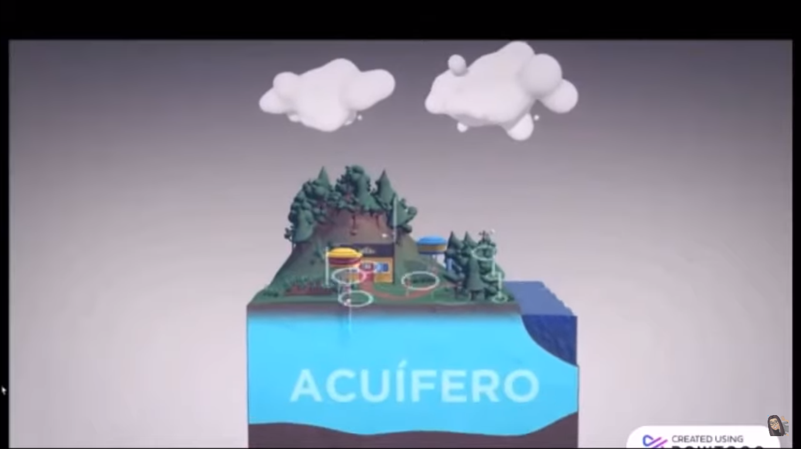

EN EPOCAS DE SEQUIA ESTOS LIBERAN EL AGUA QUE VA ABASTECER A LOS RIOS, AYUDANDO A QUE LOS RIOS NO SE SEQUEN DURANTE LA SEQUIA.
POR ESO, ES IMPORTANTE MEJORAR EL MANEJO CONCIENTE DEL USO Y OCUPACION DEL SUELO EN EPACIOS URBANOS Y RURALES DEBIDO, A QUE MUCHAS CONSTRUCCIONES DE TERRENO PRACTICAS AGRICOLAS INADECUADAS (PAVIMENTACION), Y LA CONTAMINACION DE BASURA REDUCEN LA ABSORCION DEL AGUA QUE ABASTECE LOS ACUIFEROS.
2- RESPONDE
- ¿Qué SON LOS ACUIFEROS?
- ¿DE QUE MODO PUEDE SALIR EL AGUA DE LA SUPERFICIE?
3- LEER LA PAGINA 142 Y 143 DEL LIBRO “LOS USOS DEL AGUA”
- ¿Cuáles SON LAS PRINCIPALES FUNCIONES?
- RECORTA Y PEGA SEGÚN CORRESPONDA
